ФЕДЕРАЛЬНАЯ СЛУЖБА ЛЕСНОГО ХОЗЯЙСТВА РОССИИ

ПРИКАЗ
от 24 марта 1999 г. № 68

ОБ УТВЕРЖДЕНИИ РЕКОМЕНДАЦИЙ ПО СОЗДАНИЮ ЗАЩИТНЫХ ПРОТИВОПОЖАРНЫХ ПОЛОС НА УЧАСТКАХ ЛЕСНОГО ФОНДА ПУТЕМ КОНТРОЛИРУЕМОГО ВЫЖИГАНИЯ СУХОЙ ТРАВЫ

В целях обеспечения безопасности работ по созданию защитных противопожарных полос на территории лесного фонда приказываю:
1. Утвердить и ввести в действие прилагаемые Рекомендации по созданию защитных противопожарных полос на участках лесного фонда путем контролируемого выжигания сухой травы, согласованные с Государственным комитетом Российской Федерации по охране окружающей среды.
2. Руководителям органов управления лесным хозяйством в субъектах Российской Федерации взять под особый контроль выполнение огневых работ по созданию защитных противопожарных полос и не допускать проведения неконтролируемого выжигания сухой травы.
3. Контроль за исполнением Приказа возложить на начальника Управления охраны и защиты леса Сергеенко В.Н.

Руководитель Федеральной службы
В.А. ШУБИН

Утверждены
приказом Федеральной службы
лесного хозяйства России
от 24 марта 1999 г. № 68

РЕКОМЕНДАЦИИ ПО СОЗДАНИЮ ЗАЩИТНЫХ
ПРОТИВОПОЖАРНЫХ ПОЛОС НА УЧАСТКАХ ЛЕСНОГО ФОНДА
ПУТЕМ КОНТРОЛИРУЕМОГО ВЫЖИГАНИЯ СУХОЙ ТРАВЫ

ВВЕДЕНИЕ

Настоящие Рекомендации разработаны в соответствии с Лесным кодексом Российской Федерации. Практика создания защитных противопожарных полос с применением огня имеет в России большую историю. Это мероприятие включено в 1939 году в «Инструкцию по охране лесов от пожаров», утвержденную Главлесупром НКЛеса СССР 7 апреля 1939 года, а затем в «Наставление по охране лесов от пожаров», которое одобрено научно-техническим советом Главного управления лесного хозяйства и полезащитного лесоразведения Министерства сельского хозяйства СССР и издано в 1956 году, в действующие нормативные правовые акты по охране лесов от пожаров.

1. ОБЩИЕ ПОЛОЖЕНИЯ

1.1. Представленными Рекомендациями предусмотрено создание защитных противопожарных полос на участках лесного фонда Российской Федерации (далее - лесной фонд) огневым способом. Выжигание (сжигание) сухой травы (ветоши) проводят в местах, ограниченных естественными или искусственными препятствиями для распространения огня - охранными (опорными) линиями: минерализованными полосами (минполосами), дорогами и др. Участки лесного фонда, расположенные между охранными линиями и пройденные контролируемым огнем, представляют защитные противопожарные полосы. Они оказывают сдерживающее влияние на возникновение или распространение пожаров, поэтому их называют защитными противопожарными полосами.
1.2. Защитные противопожарные полосы создают на не покрытых лесом участках лесного фонда с травяным покровом:
вдоль автомобильных и железных дорог, а при необходимости и вокруг населенных пунктов, сельскохозяйственных угодий, вдоль малолесных границ лесхозов, лесничеств, кварталов, лесных культур, рек, озер, водохранилищ, на полянах, полях, прогалинах и лугах.
Выжигание сухой травы проводят в равнинных условиях, а при необходимости в холмистой и горной местности на участках лесного фонда с крутизной склона до 25 град.
1.3. Выжигание сухой травы запрещается:
на участках лесного фонда, где представлены редкие, исчезающие виды растений и животных (включенные в красные книги);
при наличии куртин еловых, пихтовых и других наиболее чувствительных к огню пород, а также соснового молодняка, ценных кустарников;
на торфяных и других почвах, способствующих длительному горению;
при наличии иных причин, сдерживающих это мероприятие.
1.4. Рекомендуемая ширина защитных противопожарных полос - от 6 до 20 ... 25 метров. В дальнейшем с приобретенным опытом и в зависимости от местных условий ширина полос может претерпеть изменения.
1.5. В местах, загрязненных радионуклидами, выжигание сухой травы запрещается до получения результатов специальных исследований, которые, при необходимости, впоследствии будут представлены как дополнение к данным рекомендациям.

2. ПЛАНИРОВАНИЕ И СОГЛАСОВАНИЕ РАБОТ

2.1. Планы создания защитных противопожарных полос огневым способом разрабатывает лесхоз, согласовывает с органом управления лесным хозяйством и природоохранными органами в субъекте Российской Федерации и утверждает в органе местного самоуправления не позднее чем за месяц до начала пожароопасного сезона. В разработке плана принимают участие главный лесничий, лесничие, государственный инспектор по охране леса. Используют материалы, полученные при лесоустройстве, противопожарном устройстве лесов и др. Перед разработкой плана они осматривают наиболее пожароопасные объекты в натуре, например, хвойные леса, особенно молодняки, для определения целесообразности, возможности и особенностей защиты их от пожаров созданием названных полос на прилегающих к этим объектам не покрытых лесом участках лесного фонда.
2.2. Начало работ планируют на период сразу после схода основной массы снега в местах предполагаемых зажиганий до наступления пожароопасного сезона или (и) на период после окончания пожароопасного сезона в зависимости от местных условий. При этом следует иметь в виду, что корневые системы растений практически не повреждаются огнем, если находятся в достаточно увлажненном состоянии. Такое состояние обычно имеет место, когда поверхность почвы еще не оттаяла или (и) покрыта влагой. Периодичность (частота) проведения работ зависит от времени восстановления горючего материала, каким является сухой травостой, и определяется применительно к местным условиям главным лесничим.
2.3. План включает карту защитных противопожарных полос, создаваемых огневым способом, список этих полос, список работников (по группам и подгруппам), ведущих работы (с указанием их должностей). Указывается наименование лесхоза, лесничества, квартал, порядковый номер каждой защитной полосы в пределах квартала и лесничества, ее длина, средняя ширина, а также площадь, приводятся технологические карты проведения работ по каждой защитной полосе, общая плановая стоимость работ. Источником покрытия затрат на создание защитных противопожарных полос являются планируемые операционные средства на мероприятия по охране лесов от пожаров.
2.3.1. На карту-схему защитных противопожарных полос, создаваемых огневым способом, наносят охранные линии и ориентиры: квартальную сеть, дороги, минполосы, другие препятствия для распространения огня, а также дополнительные ориентиры в местах планируемых работ. Место образования защитной противопожарной полосы на плане обозначают синим цветом, условные обозначения других объектов на плане - в соответствии с «Инструкцией о порядке создания и размножения лесных карт», утвержденной Гослесхозом СССР 11 декабря 1986 года (М., 1987).
2.3.2. Защитные противопожарные полосы, создаваемые огневым способом, в списке располагают в последовательности проведения работ. Вначале планируют создание защитных противопожарных полос на возвышенных открытых местах, где снег сходит особенно рано.
2.4. Прокладку минполос, как охранных линий для создания защитных противопожарных полос, ведут заблаговременно и планируют на весну или осень в зависимости от местных условий. При использовании дороги в качестве охранной линии необходимо планировать проведение одной минполосы шириной не менее 1 м на расстоянии до 20 ... 25 м параллельно этой дороге и две короткие - по концам защитной полосы. Таким образом, образуется замкнутая территория лесного фонда. Эту территорию создаваемой защитной противопожарной полосы разделяют в поперечном направлении минполосами на части, т.е. блоки, через каждые 50 - 100 м.
2.5. На участках лесного фонда, где прокладка минполос с применением плуга нарушает сложившийся ландшафт, а также если она недопустима или затруднена по иным причинам (эрозия почв, недоступная местность, отсутствие необходимых механизмов и др.), следует создавать охранную линию в виде увлажненной полосы шириной не менее 1 - 1,5 м на поверхности почвы. Это делается с помощью ранцевого лесного огнетушителя или лесной пожарной автоцистерны, лесопатрульного автомобиля с применением воды со смачивателем.
2.6. Куртины подроста, расположенные в границах защитной противопожарной полосы, должны быть окружены минполосой или увлажненной полосой шириной не менее 1 м.
2.7. В тех случаях, когда необходимость создания защитных противопожарных полос в лесхозах органа управления лесным хозяйством в субъекте Российской Федерации обусловлена близостью пожароопасных объектов сельского хозяйства или участков лесного фонда, находящихся в пользовании граждан и юридических лиц, то по инициативе лесхозов разрабатывают план совместного проведения работ силами и средствами лесхозов, всех лесопользователей. Этот план включают в общий план по лесхозу.
2.8. Лесхозы, которые планируют участие подразделений авиационной охраны лесов в создании защитных противопожарных полос, вносят фамилии людей, привлекаемых к этой работе, их должности по представлению авиабаз. Указывают плановый налет часов и общие плановые затраты по лесхозу, каждому лесопользователю.

3. ФОРМИРОВАНИЕ ГРУПП ПО ПРОВЕДЕНИЮ РАБОТ

3.1. Для выполнения работ формируют группы и подгруппы лесных пожарных. Группа состоит из двух подгрупп по два человека каждая и старшего этой группы, всего 5 человек. Одного человека из каждой подгруппы назначают зажигающим, другого - контролирующим безопасность распространения огня, старшим подгруппы.
3.2. Ответственным за подбор состава групп, их подготовленность, техническое оснащение, а также за качество, своевременность и безопасность проведения огневых работ, обеспечение требований охраны труда по лесхозу является его директор. Он организует подготовку людей к предстоящим работам в достаточном объеме в полевых условиях. Замещает директора главный лесничий лесхоза, прямая обязанность которого - обеспечение соблюдения технологии проведения работ.
3.3. Формируется группа разведки из 2 - 3-х человек, находящихся при руководителе работ (директоре лесхоза или главном лесничем) вместе с транспортным средством.
3.4. Группа разведки определяет конкретный день и безопасное время проведения работ в течение суток. Затем она контролирует безопасность проведения работ и оказывает помощь в тушении огня при угрозе выхода его из-под контроля.
3.5. В плане указывают необходимое обеспечение работающих при создании каждой защитной противопожарной полосы людей, исходя из перечня и количества оборудования, технической и организационно-технической оснастки, вспомогательных материалов, предусмотренных «Положением о пожарно-химических станциях», которое утверждено Приказом Федеральной службы лесного хозяйства России от 19 декабря 1997 года № 167:
транспортными средствами (в расчете одного автомобиля или лесопожарного катера, моторной лодки, трактора, вездехода на каждые 4 - 5 чел.);
средствами связи (для руководителя работ, старших групп и подгрупп), индивидуальными ручными средствами, используемыми для зажигания (зажигательные аппараты Аз-3 и др.);
средствами для создания преград распространению огня и его тушения, в случае угрозы выхода пожара из-под контроля (огнетушители ранцевого типа, лесопожарные автоцистерны);
другими видами пожарной техники, оборудования, инвентаря, оснастки и вспомогательных материалов в соответствии с местными условиями.
3.6. При определении необходимого числа работающих учитывают то, что на равнинной местности силами 5 чел., включая старшего группы, в течение 2-х часов может быть проведено сжигание сухой травы на площади защитной полосы до 2 га. Еще 1 час необходимо планировать для осмотра проходимой огнем площади и ликвидации очагов длительного горения. В сложных условиях пересеченной местности для выполнения работы на такой площади может потребоваться еще одна такая группа.

4. УСЛОВИЯ БЕЗОПАСНОГО ПРОВЕДЕНИЯ РАБОТ

4.1. Первым условием, дающим возможность начинать работы (включая разведку) по созданию защитных противопожарных полос, является наличие по всем сторонам каждого блока непрерывных охранных линий для пуска огня.
4.2. Второе условие - достаточная численность пожарных. При больших запасах сухой травы (более 3 т/га) работу рекомендуется проводить силами двух подгрупп.
4.3. Третье условие - зажигание при относительной влажности воздуха более 50 %, температуре воздуха, не превышающей 15-20 °C, 1-2 классах пожарной опасности по условиям погоды и при средней скорости ветра, не превышающей 2 м/сек. Скорость ветра измеряется с помощью ручного анемометра на высоте 0,5 м от поверхности почвы в 3-х разных местах блока: в наиболее возвышенном, среднем, пониженном. Продолжительность каждого измерения - не менее 3-х минут. При таком ветре начинают колебаться листья и небольшие ветви деревьев и кустарников. Весной благоприятная для проведения полевых работ погода наблюдается в первые дни после схода снега, а осенью - в первые дни после выпадения осадков.
4.4. Четвертое условие - зажигание вниз по склону.
4.5. Пятое условие - проведение огневой разведки.
4.6. Шестое условие - правильный выбор времени и места начала работ. Делать это необходимо с 15 часов в тот же день, когда разведкой получены благоприятные результаты, начинать с места проведения разведки, двигаться вдоль продольной опорной линии и заканчивать до времени захода солнца.

5. ОГНЕВАЯ РАЗВЕДКА

5.1. Разведкой предусмотрены регулярные посещения леса, которые начинают в первые дни после схода снега, а в осенний период - после окончания пожароопасного сезона. Плановое время разведки - 12 - 14 ч.
5.2. Пробные зажигания сухой травы ведут при условиях пп. 4.1 - 4.4 внутри защитной полосы, вблизи наиболее возвышенного ее угла. Если местность равнинная, то зажигание начинают с угла наиболее пожароопасной части полосы, а при однородной пожарной опасности на территории полосы - с угла, имеющего самую узкую охранную линию.
5.3. Зажигания сухой травы делают в 3-х разных местах, но имеющих характерный для всей защитной полосы состав напочвенного покрова. Эти места подбирают вблизи и вдоль охранной линии. Вначале делают первое зажигание рядом с углом защитной полосы. Определяют высоту пламени и скорость распространения огня по напочвенному покрову. Каждое следующее зажигание выполняют только после тушения предыдущего. При этом допускают удаление огня от места зажигания до 3-х метров.
5.4. Средняя скорость распространения огня не должна превышать 1,5 м/мин., а преобладающая высота пламени - 1,5 - 2 м. Недопустимы устойчивое горение у шеек корней деревьев и угроза перехода огня на кроны деревьев. При превышении указанных условий зажигание прекращают, что означает невозможность создания защитной противопожарной полосы, так как время безопасного проведения работ упущено.
5.5. Всегда следует помнить, что разведка проводится в каждом блоке в отдельности. Разведка заканчивается тушением всех очагов горения. Пройденные огнем места окапывают или заливают водой со смачивателем.
5.6. Если особенности погодных условий и горения удовлетворяют требуемым показателям, руководитель работ принимает решение о сжигании сухой травы на всей площади блока. Он вызывает группы лесных пожарных для выполнения этих работ.

6. ПОРЯДОК ПРОВЕДЕНИЯ РАБОТ

6.1. Работы ведут последовательно по каждому блоку защитной противопожарной полосы в отдельности.
6.2. Рассмотрим пример проведения работ группой численностью 5 чел. способом охвата. Работы выполняют силами 2-х подгрупп, выходящими из одного места под углом друг к другу. Первая подгруппа в составе 2-х чел. приступает к работе, движется вдоль продольной первой охранной линии (обычно возвышенной), а затем вдоль боковой охранной линии до встречи со второй подгруппой на другой, наиболее пониженной, стороне блока (приложение 1). Если на протяжении охранной линии есть возвышения, то зажигания следует начинать с них поочередно, чтобы не допустить опасного распространения огня вверх по склону. Во время зажигания старший первой подгруппы должен быть на внешней стороне блока, идти после зажигающего (который находится на охранной линии или вблизи ее во внутренней части блока) и контролировать безопасность распространения огня, а при случайном переходе огня за пределы блока максимально быстро устранять загорания имеющимися у него средствами тушения. В это время вторая подгруппа следит за распространением огня в направлении поперечной и второй продольной охранной линии, чтобы исключить возможность выхода его за пределы блока.
6.3. Старший группы дает команду второй подгруппе на зажигание от поперечной охранной линии после того, как убедился в том, что огонь от первой опорной линии прошел не менее 5 метров с места начала работ в направлении второй продольной охранной линии (обычно расположенной в пониженном месте).
6.4. После достижения второй продольной охранной линии вторая подгруппа ожидает дальнейшей команды от старшего группы.
6.5. Решение на начало зажигания от второй продольной охранной линии принимает старший группы, убедившись после осмотра территории блока, что огнем от первой продольной охранной линии на всем ее протяжении уже пройдено достаточное расстояние - более 5 метров, обусловливающее безопасность продолжения работ. Следует стремиться к тому, чтобы огневые линии, идущие от продольных охранных линий, встретились как можно дальше от границы блока, особенно от первой (возвышенной) охранной линии, чтобы максимально уменьшить вероятность перехода огня за пределы блока.
6.6. После завершения обхода блока и пуска огня от всех его охранных линий подгруппы оперативно совершают контрольный обход блока по внешней его границе с целью выявления и тушения очагов случайных загораний за пределами блока, особенно в направлении возвышенных мест.
6.7. После прохождения территории блока огнем старший группы (групп) вместе с одной из подгрупп ведет обход его территории с целью выявления и тушения оставшихся очагов горения.
6.8. Работу можно быстрее выполнить силами двух групп по 5 чел. каждая, исходящими из двух противоположных концов первой продольной охранной линии (приложение 2). В этом случае руководитель работ назначает старшего этих двух групп. Дополнительная группа, представленная третьей и четвертой подгруппами, начинает работу с другого конца первой продольной охранной линии. В результате две подгруппы - первая и третья, зажигающие вдоль блока, идут навстречу друг другу и встречаются в средней части блока. Затем эти подгруппы делают контрольный обход вдоль охранной линии. Вторая и четвертая подгруппы следят за безопасностью распространения огня от первой охранной линии, а затем начинают зажигания от поперечных охранных линий блока по команде старших групп после того, как огнем от первой охранной линии пройдено расстояние не менее 5 метров. Решение на зажигание вдоль второй продольной охранной линии принимает старший двух групп, после того как убедится, что огнем пройдено более 5 м от первой охранной линии. Работу выполняют вторая и четвертая подгруппы, начиная с разных концов охранной линии. Эти подгруппы встречаются в средней части второй охранной линии. Затем они ведут контрольный обход блока по внешней его границе.
6.9. Следует учитывать, что на территории создаваемой защитной противопожарной полосы может быть большое многообразие влажности горючих материалов, а следовательно, и интенсивности горения. Поэтому работы можно проводить по частям территории, начиная с подсохших участков. Последующие зажигания делают от мест, ранее пройденных огнем, не упуская короткого времени безопасности таких работ.
6.10. Работа считается выполненной, если огнем пройдена основная часть площади блока.
6.11. При необходимости, следует организовывать контроль за безопасностью проведения работ с воздуха.
6.12. В течение следующего дня совершается контрольный осмотр места работ их руководителем и сопровождающей его группой разведки. Если обнаружены очаги возобновления горения, то производится их ликвидация. Акт о выполненной работе оформляется по итогам последнего осмотра всей территории защитной противопожарной полосы и установления невозможности возобновления горения после 14 часов.

7. ТЕХНИКА БЕЗОПАСНОСТИ

7.1. При проведении работ соблюдается техника безопасности согласно действующим «Правилам по охране труда в лесозаготовительном, деревообрабатывающем производствах и при проведении лесохозяйственных работ» (раздел «Борьба с лесными пожарами»), которые утверждены Постановлением Министерства труда и социального развития Российской Федерации от 21 марта 1997 г. № 15.
7.2. Кроме того, необходимо соблюдение следующих условий: непосредственно перед началом работ их руководитель (вместе с группой разведки) или старший группы (вместе со старшим одной из подгрупп) должны осмотреть территорию защитной полосы и убедиться в том, что там нет людей, а в процессе выполнения работ старшие групп ведут постоянное наблюдение за выполнением этого условия.
7.3. Обеспечение средствами индивидуальной защиты ведется в соответствии с действующими «Типовыми отраслевыми нормами бесплатной выдачи работникам специальной одежды, специальной обуви и других средств индивидуальной защиты», утвержденными Постановлением Министерства труда и социального развития Российской Федерации от 29 декабря 1997 г. № 68.
7.4. Полная организационно-техническая оснастка определяется в соответствии с «Положением о пожарно-химических станциях», утвержденным Приказом Федеральной службы лесного хозяйства России от 19 декабря 1997 г. № 167.
7.5. Возможные изменения указанных правил по охране труда и норм выдачи средств индивидуальной защиты, относящихся к борьбе с лесными пожарами, соответственно переносятся на работы по созданию защитных противопожарных полос контролируемым сжиганием сухой травы.
Приложение № 1

Схема контролируемого выжигания сухой травы группой из 5 чел.

а | 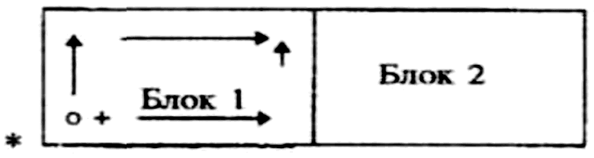
б | 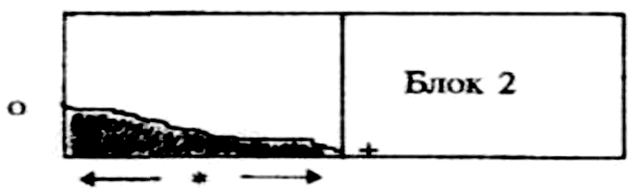
в | 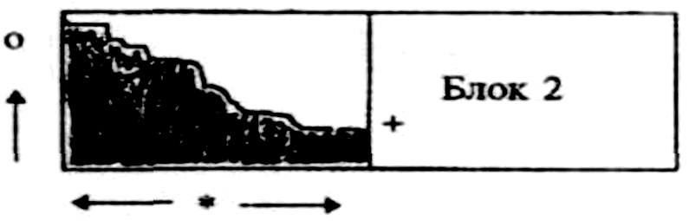
г | 
д | 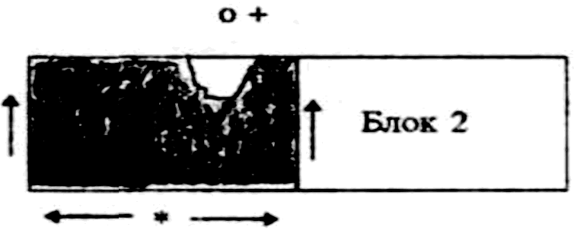
е | 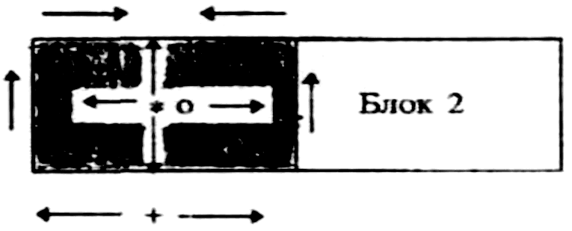

а - план движения подгрупп; б - завершение работ вдоль первой охранной линии;
в - зажигание вдоль боковой охранной линии; г - зажигание вдоль второй охранной линии;
д - завершающая стадия работ; е - контрольный осмотр места работ

Условные знаки:

⎯⎯ | охранные линии | ⎯→ | направление движения людей при зажигании и осмотре территории
* | старший группы | ⎯→
+ | первая подгруппа |  | территория, пройденная огнем
о | вторая подгруппа

Приложение № 2

Схема контролируемого выжигания сухой травы двумя группами по 5 чел.

а | 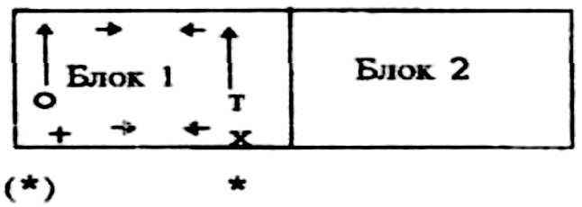
б | 
в | 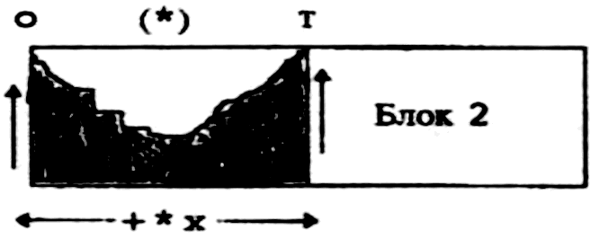
г | 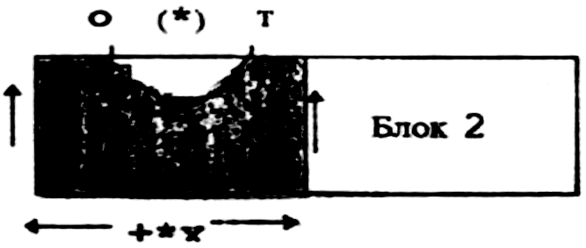
д | 

а - план движения подгрупп; б - завершение работ вдоль первой охранной линии;
в - зажигание вдоль боковых охранных линий; г - зажигание вдоль второй охранной линии;
д - контрольный осмотр места работ

Условные знаки:

⎯⎯ | охранные линии | т | четвертая подгруппа
(*) | старший двух групп | ⎯→ | направление движения людей при зажигании и осмотре территории
* | старший группы | ⎯→
+ | первая подгруппа
о | вторая подгруппа |  | территория, пройденная огнем
х | третья подгруппа

